Kvadratické nerovnice

1. Upravte ľavú stranu na súčin a vyriešte nasledujúce kvadratické nerovnice v R:
- 6x² - x ≤ 0
(x).(6x-1) ≤ 0
NB: x₁=0 x₂= 1/6
0
1/6
(-)(-)
(+)(-)
(+)(+)
(+)
(-)
(+)
0

- x² + 4 ≥ 0
- 9x² - 16 < 0
- – x² – 2 < 0
- x² – 4 ≤ 0
- x² < x
2. Rozložte ľavú stranu na koreňové činitele a vyriešte kvadratické nerovnice v R:
- x² – 4x + 3 ≥ 0
- x² – 4x + 3 < 0
- x² – 4x + 4 ≥ 0
- x² – 4x – 5 < 0
- 2x² - 19x + 35 ≥ 0
- 3x² + x +12 < 0
- –5x² + 3x + 2 > 0
3. Určte, pre ktoré x ∈ R má zmysel výraz:
A) 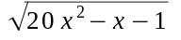 B) 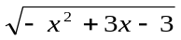
C) 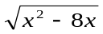 D) 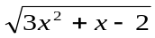
E) 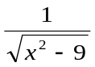 F) 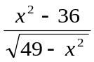

4.Určte, pre ktoré x ∈ R je zlomok
A) 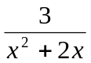 záporný
B) 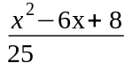 kladný

5. Nech P je množina všetkých riešení nerovnice 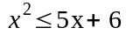 v množine reálnych čísel. Potom P =

 | A/ 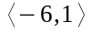 | B/ 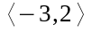 | C/ 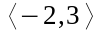 |  | D/ 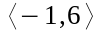 |  | E/ 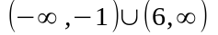
5. | Koľko celých čísel má vlastnosť, že ich druhá mocnina nie je väčšia ako ich 60-násobok zväčšený o 100 ?
6. | Nech M je množina všetkých riešení nerovnice 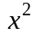 < x v obore reálnych čísel. Potom
 | A/ M = φ |  |  | C/ M = 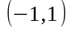 |  | E/ M = 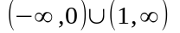
 | B/ M = 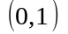 |  |  | D/ M = 